Kül Fırını
ÇMS marka fırın 1200 °C kapasiteli olup, quartz cam tüplü modeli, kül fırını olarak kullanılmaktadır.
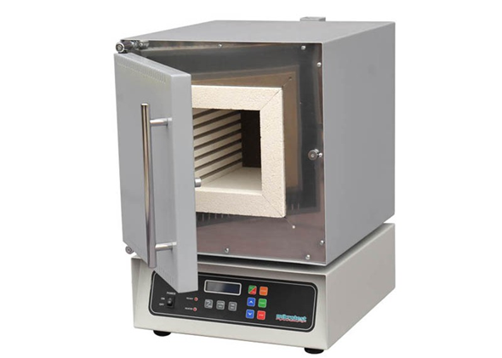
Resim 1. Kül Fırını
Kullanım Talimatı
- Güç kablosu prize takılır.
- Ekran üzerinde istenen zaman, tarih, sıcaklık ve dakikada artış hızı ayarı yapılır. Gerekirse sabit program ayarlanır.
- Ayarlar yapıldıktan sonra fırının içerisine işler yerleştirilir.
- Start butonuna basılarak fırının ısınma işlemi başlatılır.
- Deney sonunda şalter kapatılıp, güç kablosu prizden çıkarılır..Fırının her kullanımdan sonra ısıtıcı haznenin temizlenmesi gerekir.
- Fırın kapağı kapalı olarak soğumaya bırakılır.

